**字符串、数组类型**

目录

二、 字符串 4

1. 常见的字符串定义语法 5

1) 单引号 5

2) 双引号 5

3) heredoc字符串定义结构 5

2. 字符串长度问题 6

1) 计算长度的函数strlen 6

2) 多字节字符串，如何计算字符串的字符数？ 7

三、 字符串相关函数 7

1. 字符串输出函数printf() 7

1) printf 8

2. 字符串替换与重复 8

1) str_replace() 8

2) str_repeat() 8

3. 大小写转换函数 9

1) strtolower() 9

2) strtoupper() 9

3) ucfirst() 9

4. 去除空白函数 9

1) trim(),ltrim(),rtrim() 9

5. 数组与字符串转换函数 10

1) explode() 10

2) implode() 10

3) str_split() 11

6. 位置查找函数 11

1) strpos() 11

2) strrpos() 12

7. 截取子字符串函数 12

1) substr() 12

2) strchr()、strrchr() 13

8. 字符串转义问题 13

1) 常见的转义字符 13

四、 数组入门 14

1. 数组概念 14

2. 创建数组的两种方式 14

1) 显式创建 14

2) 隐式创建 15

3. 各种数组特点 15

1) 索引数组： 15

2) 关联数组 16

3) 特例：混合数组 17

4. 多维数组 17

5. 数组元素的访问 17

1) 一维数组元素访问 17

2) 二维数组元素访问 18

五、 数组遍历foreach 18

1. 语法 18

1) 第一种写法 19

2) 第二种写法 19

2. 遍历原理 19

3. 二维数组遍历 20

六、 数组常用函数 20

1. 指针操作相关函数 20

1) key($arr); 20

2) current($arr); 21

3) next($arr); 21

4) reset($arr); 21

5) 指针函数模拟数组遍历 21

2. max(),min(),count()，in_array() 22

1) max,min 22

2) count（$arr） 22

3) in_array 22

3. range(),array_merge(),array_rand(),shuffle 22

1) range 23

2) array_merge 23

3) array_rand 24

4) shuffle 24

5) 使用数组函数生成验证码字符串 24

4. 键值相关函数 25

1) array_keys() 25

2) array_values() 25

5. 数组排序函数sort,rsort,asort,arsort,ksort 26

1) sort() 26

2) asort() 26

3) rsort() 26

4) arsort 27

5) ksort 27

6) krsort 28

7) 总结 28

七、 数据库简介 28

1. 数据库概念 28

2. 关系型数据库 29

1) 数据库的组织架构： 29

2) 关系型数据库产品—MySQL介绍 30

3. SQL（了解） 30

1) 概念 30

2) 分类 31

3) SQL语句书写规范 32

八、 MySQL数据库服务器访问 32

1. 访问步骤 32

2. 开启数据库服务器 33

3. 客户端连接数据库服务器 33

1) 命令行连接命令 33

2) 设置字符集 35

3) 退出 36

**回顾：**

1. 函数封装

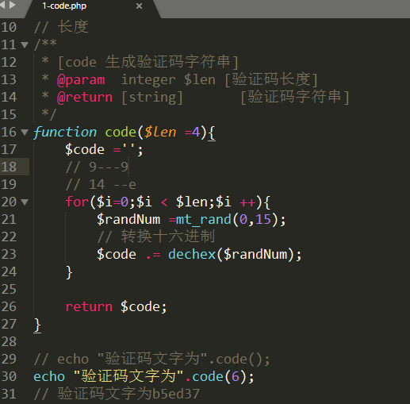

1. 变量作用域

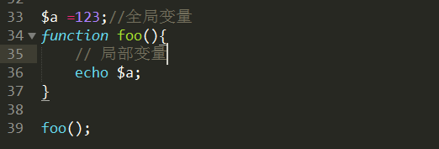

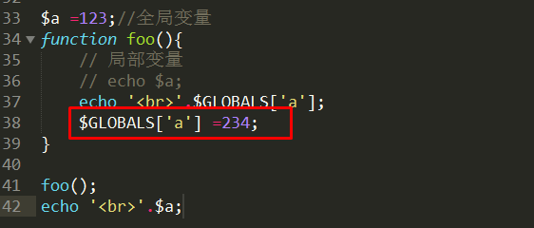

# 字符串

## 常见的字符串定义语法

### 单引号

* 不解析变量。
* 单引号中包含单引号需要转义
* 单引号中中可以包含双引号

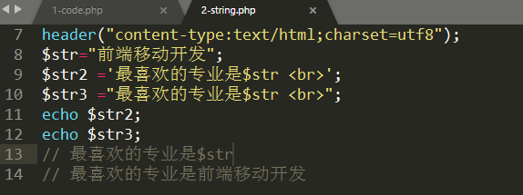

### 双引号

* 可以解析变量
* 双引号其中包含双引号，需要转义
* 变量最好使用变量{}边界符号
* 单引号与双引号嵌套的问题：只有最外层是双引号时，才能解析变量

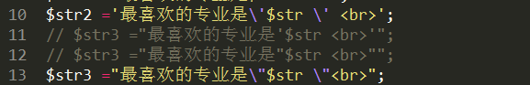

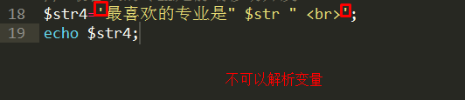

### heredoc字符串定义结构

单引号及双引号，在多行字符串、复杂字符串如JS代码的定义时显得不便。

* heredoc语法结构

语法：

$str =<<<heredoc标记名

字符串内容

heredoc标记名;

* 注意事项
* 以<<<开头，其后跟着自定义的标识符。命名遵循PHP标识符命名规范。
* 在换行的位置，开始字符串的书写。
* 字符串输入完成后，换行输入原先自定义的标识符。标识符必须为本行第一列。
* 两处的标识符必须一致。
* 可以解析变量。单引号及双引号不需要转义或者处理。一般用于保存较长字符串或者JS代码等。

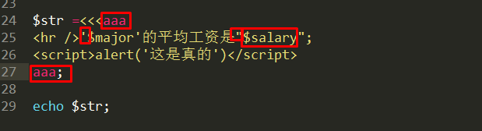

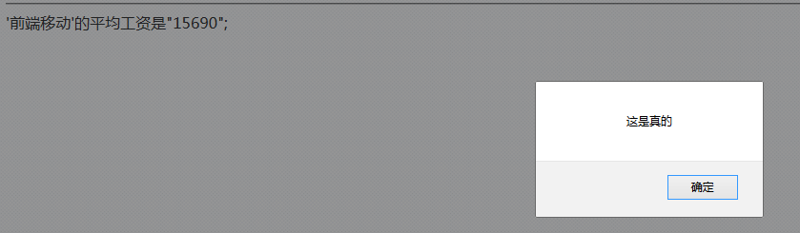

## 字符串长度问题

### 计算长度的函数strlen

返回的是单字节字符串的字节数（等于字符数）。多字节字符返回对应单字节的长度，即字节数。

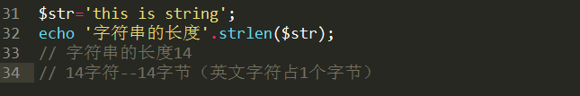

### 多字节字符串，如何计算字符串的字符数？

UTF-8字符集中，一个汉字占3个字节，一个英文字符占1个字节。



PHP提供多字节字符串扩展模块php_mbstring.dll(动态链路库文件)。开启该扩展后，可以使用mb_strlen函数来统计多字节字符串的字符长度。

mb_strlen(字符串，使用的字符集);

在PHPstudy中，该扩展默认开启的：

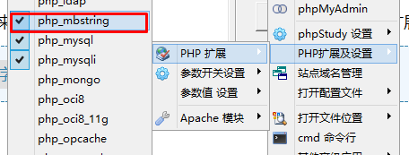

函数库（扩展）未加载的情况：





# 字符串相关函数

## 字符串输出函数printf()

### printf

printf ( string $format [, mixed $args [, mixed $... ]] )

依据 format 格式参数产生输出。

* 占位符：%d: 十进制有符号整数 %s:字符串。
* 注意事项参数列表与占位符一一对应。

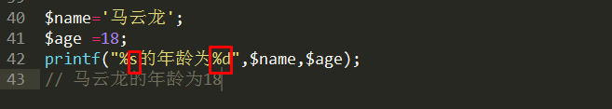

## 字符串替换与重复

### str_replace()

str_replace ( mixed $search , mixed $replace , mixed $subject )

该函数返回一个字符串或者数组。该字符串或数组是将 subject 中全部的 search 都被 replace 替换之后的结果。

返回替换后的字符串。必须接收替换后的结果。

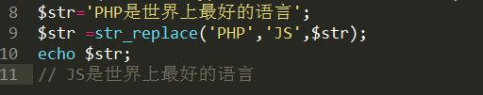

### str_repeat()

string str_repeat ( string $input , int $multiplier )

返回 input 重复 multiplier 次后的结果。

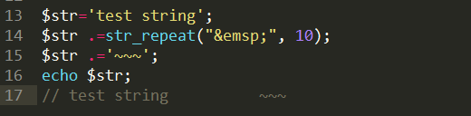

## 大小写转换函数

### strtolower()

lower case :小写

string strtolower ( string $string )

将 string 中所有的字母字符转换为小写并返回。

### strtoupper()

string strtoupper ( string $string )

upper case：大写。将 string 中所有的字母字符转换为大写并返回。

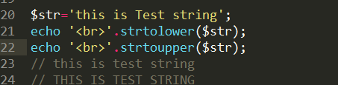

### ucfirst()

string ucfirst ( string $str )

uc: upper case，大写。将 str 的首字符（如果首字符是字母）转换为大写字母，并返回这个字符串。

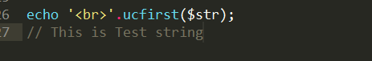

## 去除空白函数

### trim(),ltrim(),rtrim()

string trim ( string $str [, string $charlist = " \t\n\r\0\x0B" ] )

此函数返回字符串 str 去除首尾空白字符后的结果。可以用在表单提交数据的处理。l,left,r,right

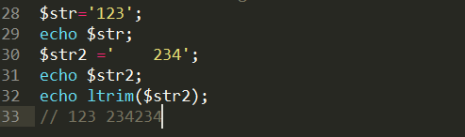

## 数组与字符串转换函数

### explode()

explode（分隔符，目标字符串）；

将目标字符串使用分割符分割，返回子字符串组成的数组。

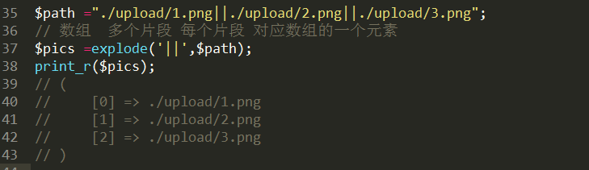

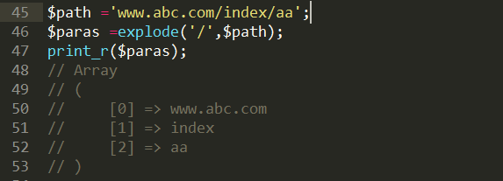

### implode()

implode（连接的字符，数组）；

将数组的元素使用连接字符串拼接成新的字符串

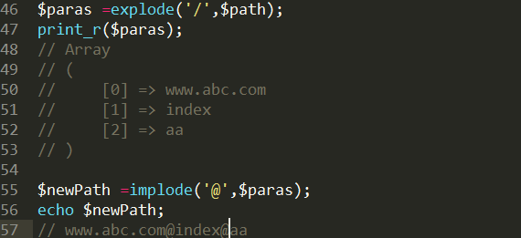

### str_split()

str_split($str[,子字符串的长度=1])；

将字符串分成指定长度（默认为1字节）的子字字符串。返回数组。

* 英文字符分割

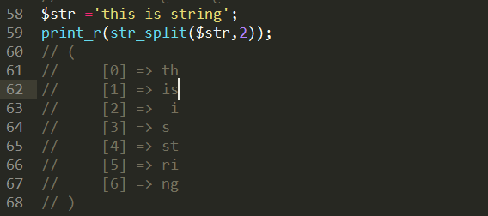

* 中文字符的分割

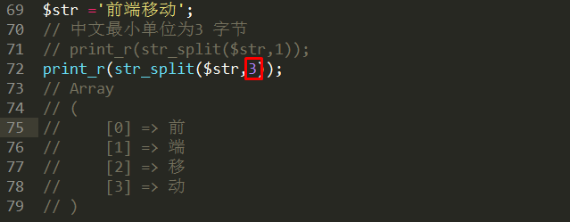

## 位置查找函数

### strpos()

strpos(目标字符串，要查找的子字符串)；

查找子字符串在目标字符串中的**首次**出现的位置。从左侧开始查找。下标从0开始。position,位置

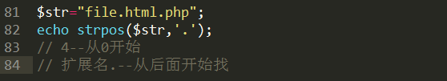

### strrpos()

strrpos(目标字符串，要查找的子字符串)；

r: revese,反转. ,从右侧开始查找,查找子字符串在目标字符串中首次出现的位置。下标从0开始。

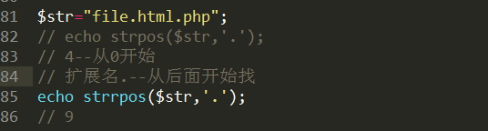

## 截取子字符串函数

### substr()

substr(目标字符串，起始下标[,截取的长度]);

截取指定位置开始的子字符串。省略第三个参数，直接截取到末尾。

案例：获取文件的扩展名

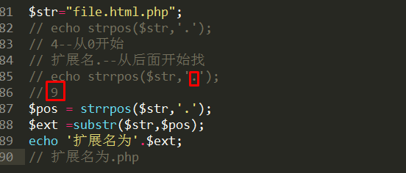

### strchr()、strrchr()

strchr(目标字符串，截取的起始子字符串)；

//strstr

从左侧，自字符串出现的位置截取到末尾。

strrchr(目标字符串，截取的起始子字符串)；

从右侧，自字符串出现的位置截取到末尾。

案例：获取文件的扩展名

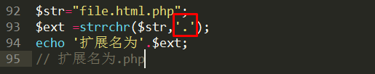

## 字符串转义问题

单引号与双引号在特殊场合需要通过添加\实现转义。转义字符必须包含在双引号之中，才能被正确解析。

### 常见的转义字符

\n 换行

\r 回车

\t 水平制表符

\' 单引号

\" 双引号

\$ 美元标记

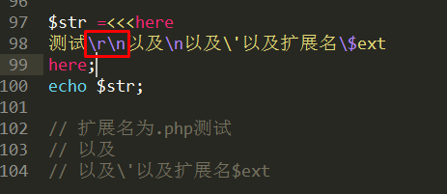

在windows,linux,mac os不同平台，中使用的换行符不一样，尽量使用\r\n表示。

此外，转义字符只有在双引号中以及heredoc结构中才能正确的解析。

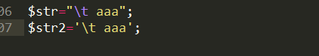

# 数组入门

学生信息、文章相关信息、订单相关信息都有很多方面，在程序中应该保存在什么类型的变量中？--数组

## 数组概念

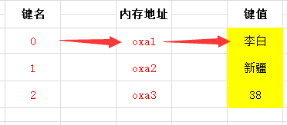

* 数组是内存中一块连续的空间（堆区），用来保存不同类型的数据。数据没有长度限制。
* 数组由多个元素（element）组成。每个元素有下标，称为键(key)；元素有值(value)。数组由多个键值对（key-value）组成。

## 创建数组的两种方式

### 显式创建

* 下标可以为数字，也可以为字符串。
* PHP5.4支持数组的短标记方式[]

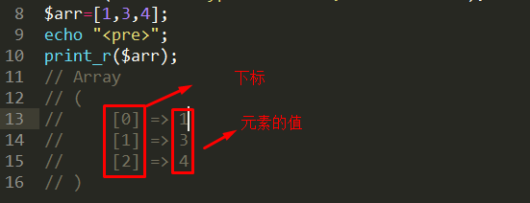

### 隐式创建

不使用array关键字，直接向数组中添加元素。

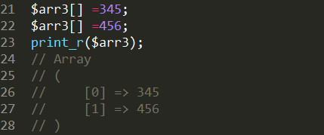

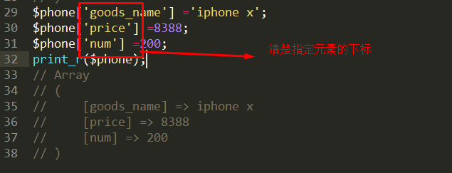

## 各种数组特点

### 索引数组：

又称枚举数组

* 下标仅为一个索引，指示元素在数组中的位置。不表示对应值的含义。

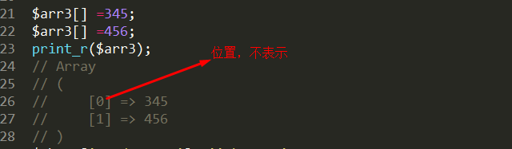

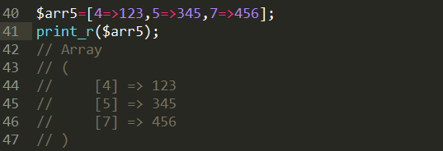

* 下标为整型
* 不指定元素下标时，自动从0开始分配。
* 部分元素省略下标时，新增的元素的下标，在原来下标的最大值基础上增长。

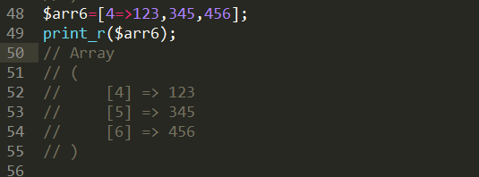

### 关联数组

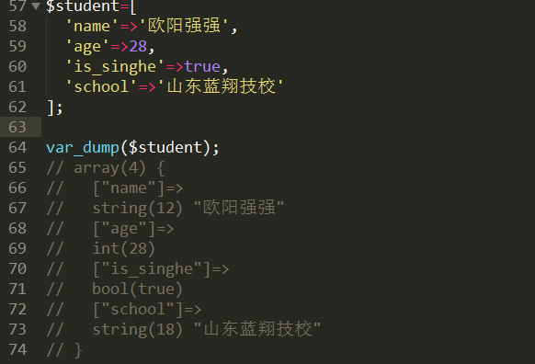

* 下标为字符，除了表示元素在数组中的位置，还可以描述元素的意义。
* 定义数组元素时，下标使用引号包括（只要是字符串，则必须使用引号，否则会被PHP解析为常量）。
* 显示时，以元素的添加顺序有关，与下标的排序无关。

### 特例：混合数组

既有数字下标又有字符串下标的数组。

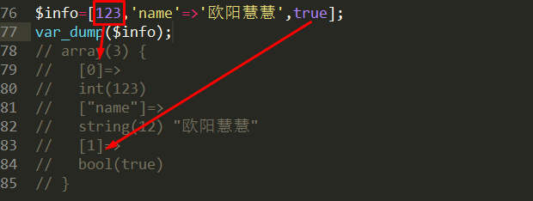

## 多维数组

数组的元素可能是一个数组。用来表示如多个学生信息，订单信息，文章信息等。

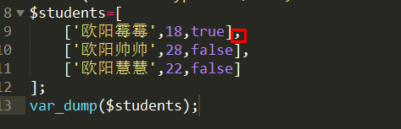

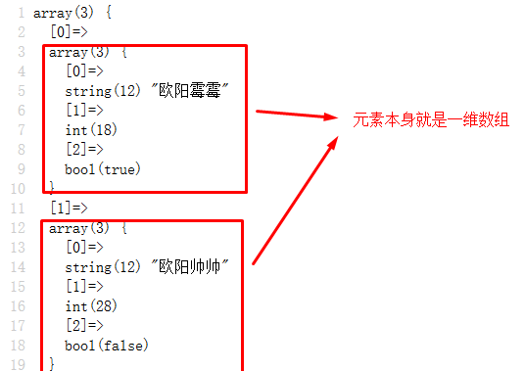

## 数组元素的访问

使用元素的下标定位元素。

### 一维数组元素访问

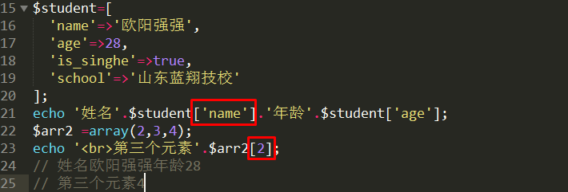

### 二维数组元素访问

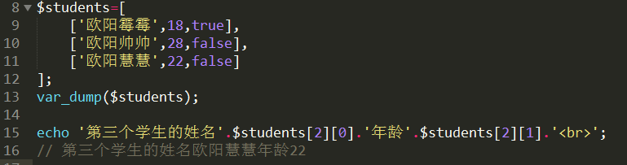

# 数组遍历foreach

索引数组的循环读取：

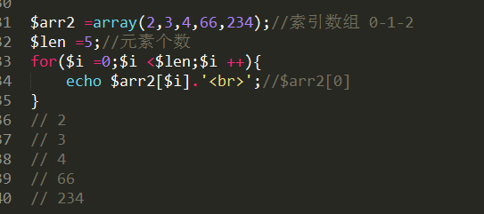

循环读取索引数组元素很好实现，如何实现关联数组元素的循环读取？

## 语法

foreach($arr as [$key =>] $value){

//循环体

}

$key可以自行命名，该位置的变量表示当前循环对应元素的下标

$value可以自行命名，该位置的变量表示当前循环对应元素的值

### 第一种写法

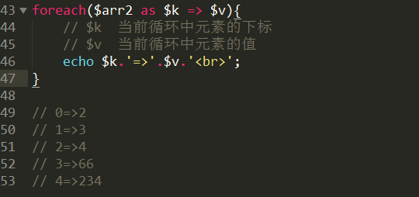

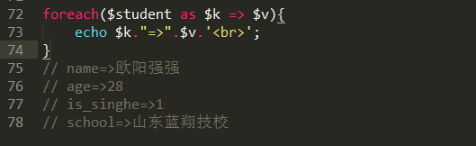

### 第二种写法

循环时不使用元素的下标，可以简写。

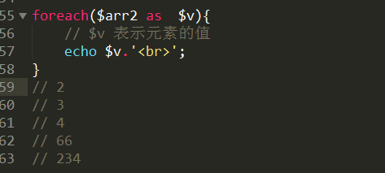

## 遍历原理

数组中存在指针。数组的遍历是靠操作指针实现的。

遍历时，获取当前指针指向的元素的键及值，分别赋值给变量$key 及$value。然后移动指针一次。

当获取最后一个元素后，指针向下移动，非法，循环自动终止。

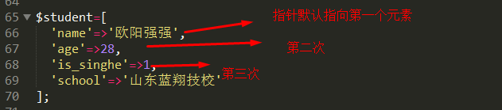

## 二维数组遍历

特点：在每次循环中，读取出来的元素本身还是数组。

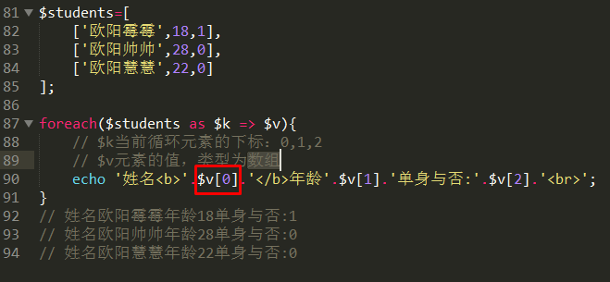

# 数组常用函数

## 指针操作相关函数

数组中存在指针，创建一个数组时，指针默认指向数组的第一个元素。foreach遍历时，自动移动指针，指向下一个元素，即可获取不同元素的值及键名。此外，每次循环中都会判断指针是否非法，指针非法时循环自动终止。

### key($arr);

获取当前指针指向的元素的键名。

### current($arr);

获取当前指针指向元素的键值。

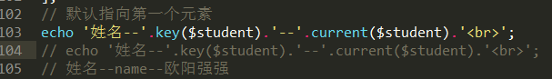

### next($arr);

指针移动一次，指向下一个元素。

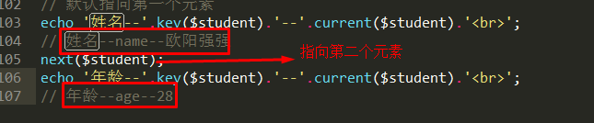

### reset($arr);

指针复位。指针指向数组的第一个元素。

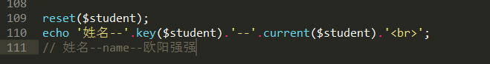

foreach中每次开始需要执行reset函数，将指针复位。

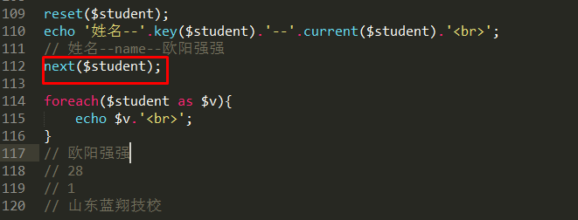

### 指针函数模拟数组遍历

第一次循环开始之前：复位reset

循环中：获取键值对key,current

移动指针：next

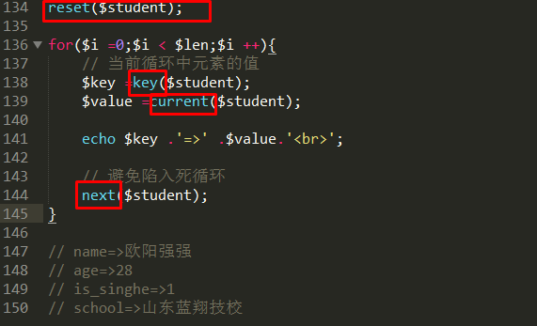

## max(),min(),count()，in_array()

### max,min

可以返回数组元素中最大值及最小值。

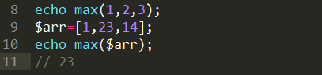

### count（$arr）

统计数组元素的个数。

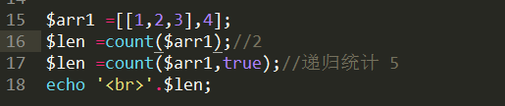

### in_array

in_array(目标元素，目标数组);

查找目标数组中是否存在该元素。字符串元素的比较时，区分大小写。



## range(),array_merge(),array_rand(),shuffle

### range

range(起始元素，终止元素[，步长=1])

返回位于起始元素及终止元素之间值，组成的新数组。可以设置元素值的步长。

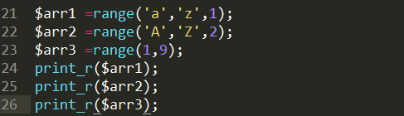

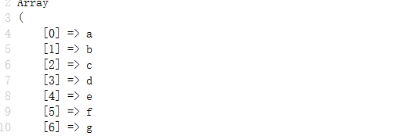

### array_merge

array_merge($arr1,$arr2);

合并多个数组

关联数组合并时，若元素下标相同，后面的数组的元素覆盖前面的。索引数组不覆盖

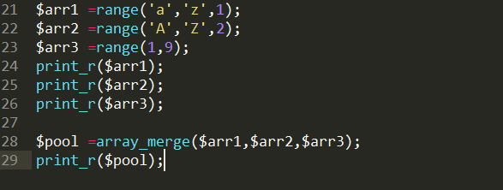

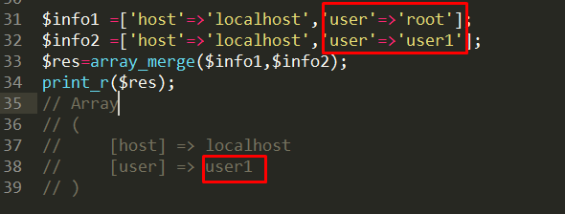

### array_rand

array_rand(目标数组，键的个数);

随机返回目标数组中指定个数的键名，以数组的形式返回。

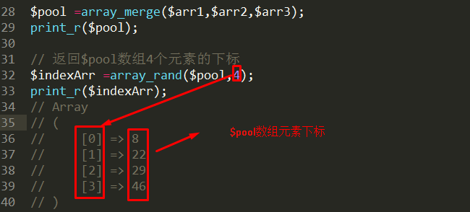

### shuffle

shuffle($arr);

打乱数组，增加数组元素的随机性。

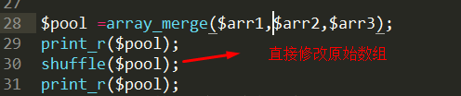

### 使用数组函数生成验证码字符串

验证码字符串是由英文大小写，数字组成的指定长度随机字符串。

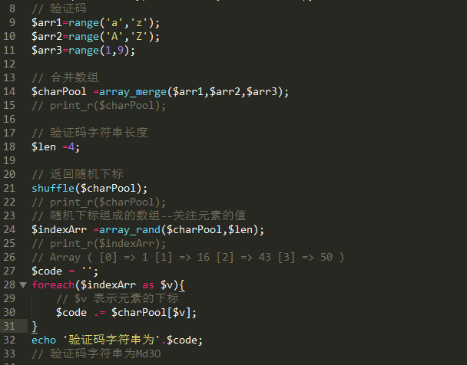

## 键值相关函数

### array_keys()

返回数组中元素的键名组成的数组。

### array_values()

返回数组中所有元素的值组成的索引数组。

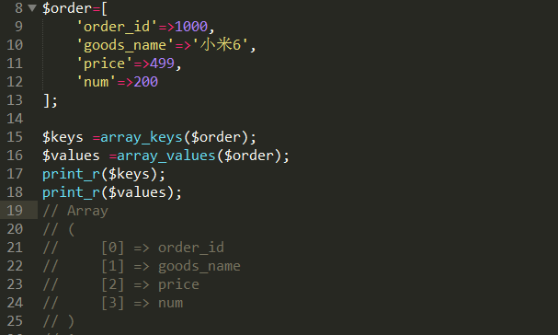

## 数组排序函数sort,rsort,asort,arsort,ksort

### sort()

sort($arr);

对数组元素进行升序排序，重建数字索引。

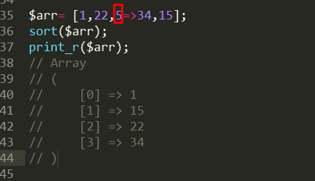

### asort()

asort($arr);

对数组元素进行升序排序，保持索引（a, Associative Array，关联数组）。

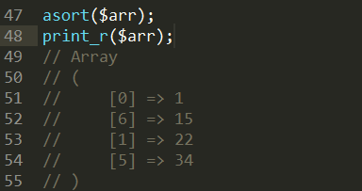

### rsort()

rsort($arr);

对数组元素进行降序排列(r,reverse,逆向)，重建索引。

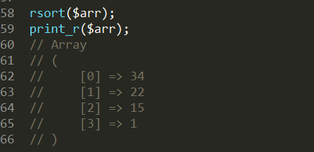

### arsort

arsort($arr);

对数组元素进行降序排列，保持索引。

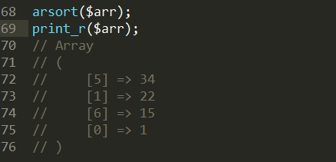

### ksort

ksort($arr)

按照键名（key）升序排序，主要用于关联数组。保存数组的索引。

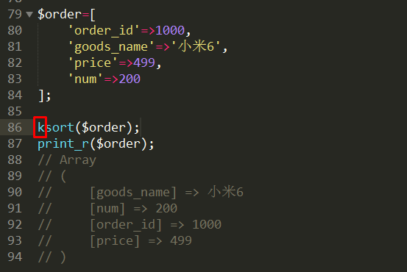

### krsort

krsort($arr)；

按照键名降序排序，主要用于关联数组。保存数组的索引。

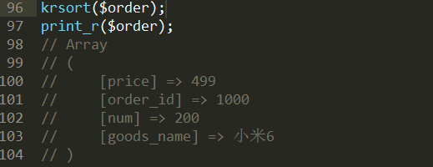

### 总结

|  |  |  |  |  |  |  |
| --- | --- | --- | --- | --- | --- | --- |
| 函数 | sort | asort | rsort | arsort | ksort | krsort |
| 按照下标或者值 | 值 | 值 | 值 | 值 | 键名 | 键名 |
| 升序/降序 | 升 | 升 | 降 | 降 | 升 | 降 |
| 索引保持 | N | Y | N | Y | Y | Y |

# 数据库简介

WAMP =Windows + Apache web服务器 + MySQL数据库服务器 + PHP

**一个问题?网站页面展示的大量动态数据存储在哪里？--数据库服务器中**

## 数据库概念

专门用来存储、管理数据的仓库（空间），按照数据结构来组织、存储和管理，可以实现高效存储及读取的数据解决方案。英文：Database,DB。

开发中，一般将项目相关的数据全部存储在数据库中，便于数据的安全、高效管理。

## 关系型数据库

当前使用范围最广的数据库。按照关系模型（运用真实世界中事物与关系的观念，来解释数据库中的抽象的数据架构）组织的数据库。数据存储在硬盘文件中。

如 订单：信息包括订单编号，商品名称，价格，数量，配送地址

|  |  |  |  |  |
| --- | --- | --- | --- | --- |
| **订单编号order_id** | **商品名称**  **goods_name** | **价格price** | **数量**  **num** | **配送地址**  **address** |
| 100123 | 华为mate10 | 4999 | 2 | 北京市京顺路99号 |
| 100124 | YSL花裙子 | 499 | 1 | 北京市清华大学1号楼 |

关系模型是采用二维表格（行、列）来组织数据。相对于其他模型，更贴合现实世界，更便于理解。

### 数据库的组织架构：

* 数据表（table）

表是以行和列的形式组织起来的数据的集合。项目一般需要不同的数据表，将数据分布存储在不同的数据表中。如在电商项目中一般至少需要：，用户表，订单表，商品表，配送地址表，商户表等，

数据库服务器

天猫DB1

数据表1

* 记录（row，record）

一行有意义的信息的集合

* 字段(column，field)

某一列的值的名称。

* 通过行列交叉确定具体数据

### 关系型数据库产品—MySQL介绍

瑞典AB公司开发，现为Oracle公司所有。2010年04月22 发布了MySQL 5.5。

数据库官网地址：<https://dev.mysql.com>

英文手册地址：<https://dev.mysql.com/doc/refman/5.5/en/>

中文参考论坛：<http://www.mysqlpub.com/>

MySQL由于性能高、成本低、可靠性好，已经成为最流行的开源数据库，用于大规模网站和应用，比如[维基百科](https://zh.wikipedia.org/wiki/%E7%BB%B4%E5%9F%BA%E7%99%BE%E7%A7%91)、[Google](https://zh.wikipedia.org/wiki/Google)和[Facebook](https://zh.wikipedia.org/wiki/Facebook" \o "Facebook)、国内的淘宝等网站。非常流行的开源软件组合WAMP,[LAMP](https://zh.wikipedia.org/wiki/LAMP)中的“M”指的就是MySQL。

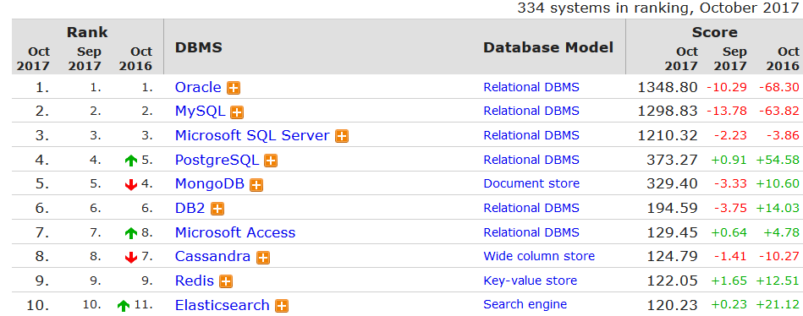

## SQL（了解）

### 概念

SQL：structured Query Language结构化查询语言。关系型数据库所使用通用语言。为一个ISO标准。

### 分类

根据操作对象（数据库、数据表、字段）或者层次的不同，分为：

* **数据查询语句**(DQL,Data Query Language)：SELECT（查询数据）

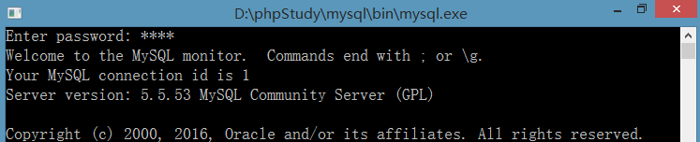

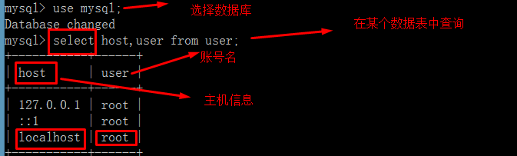

* **数据定义语句**(DDL, Data Definition Language)，定义存储数据的结构（数据库，数据表）：**CREATE**（创建）、**DROP**（删除）、**ALTER**（修改）

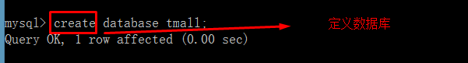

* **数据操纵语句**(DML , Data Manipulation Language)：**INSERT**（插入数据）、**UPDATE**（更新数据）、**DELETE**（删除数据）

注意是对数据进行操作。

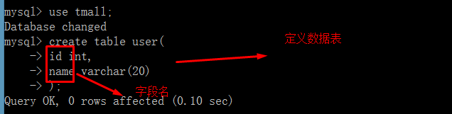



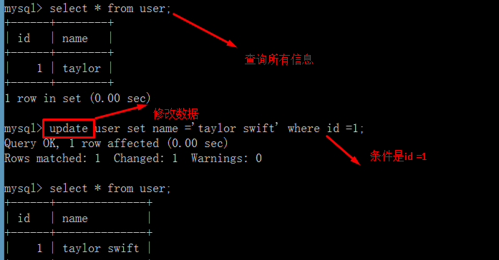

* **数据控制语句**(DCL, Data Control Language)：GRANT（授权，给用户分配权限）、REVOKE（取消授权）

保证数据的安全，数据操作之前需要账号及权限的验证。

当前数据库服务器，默认只有一个超级管理员用户：root,PHPstudy安装后的默认密码为root.可以进行修改。

### SQL语句书写规范

eg. SELECT * FROM `tb123` WHERE `name` = ”大头”;

* 关键字尽量使用全大写,实际中不区分大小写;
* 数据库名、表名、字段名称使用反引号``包括
* 字符串信息使用单引号或者双引号包括

# MySQL数据库服务器访问

## 访问步骤

* 开启服务器

成功访问数据服务器的前提是：数据库服务器在运行状态。

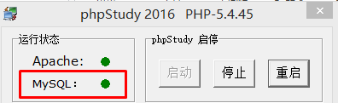

* 通过客户端发送命令(第一步为登录，建立起连接)

MySQL有权限验证（第二步），需要验证账号信息（用户名及密码）及用户的数据操作权限（是否具备查、删除等权限）。

## 开启数据库服务器

PHPstudy中可以通过启动按钮完成。

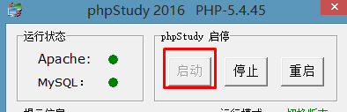

## 客户端连接数据库服务器

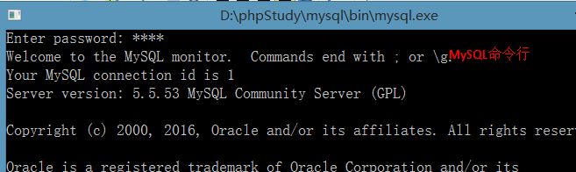

也可以通过**CMD命令行**：

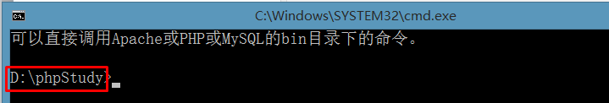

可以通过命令行，完成对数据库服务器的连接以及其他数据操作。也可以通过PHP，发送SQL命令操作数据库服务器中的数据。

### 命令行连接命令

登录完成，建立起客户端与数据库服务器之间的连接。然后可以发送SQL命令。

mysql[.exe] [-h主机名] [–p端口号] –u用户名 –p密码

* mysql.exe数据库服务器登录验证主程序，命令行访问通常需要设置环境变量。
* 服务器主程序是：mysqld.exe
* h，host,主机名。主机地址 (域名或者IP地址)。数据库默认主机名为 localhost，可以省略。当前只有localhost本地主机。----127.0.0.1
* p（第一个p）,port，端口号。服务器监视该端口，提供数据库服务。数据库默认端口号 3306。可以省略。

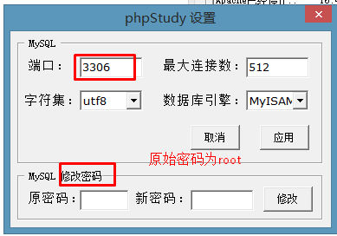

* u，user，用户名。当前数据库服务器只有root超级管理员账号，即用户名为root
* p（第二个p），password，密码。可以直接输入，也可以在回车之后输入，保护账号信息安全。
* 尚未登录，不是SQL语句，命令末尾没有分号
* 如果提示：cann’t connect to mysql server.原因是：服务器未启动

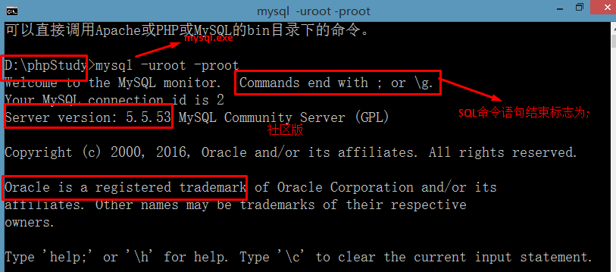

### 设置字符集

只针对命令行客户端来说。避免后续获取中文字符信息或者发送包含中文的命令时出现乱码。

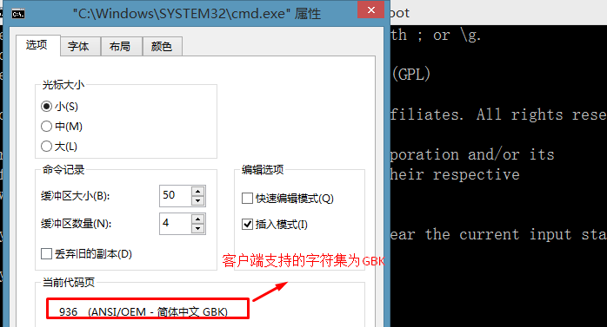

你：中文 + 日文

家里人：中文

set names gbk;//GBK中文字符集

//通知数据库服务器在交互过程中使用的字符集为GBK，而不是UTF8

//数据库服务器中数据一般存储为UTF8，但是返回时数据库服务器可以转换为GBK编码

登录成功之后第一件事执行：set names gbk; 以避免后续操作出现数据的乱码。

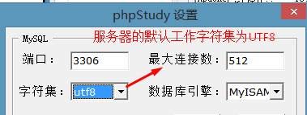

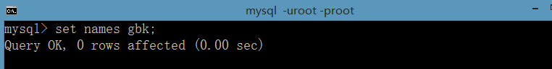

### 退出

exit

